wedi präsentiert 2020 zahlreiche Innovationen
Zusatzinfos: Abdruck frei. Belegexemplar erbeten

Neuprodukte des Systemanbieters wedi
wedi startet 2020 ein Feuerwerk der Innovationen
Bei der Neuentwicklung von intelligenten Lösungen zur individuellen Gestaltung moderner Bäder und Wellnessbereiche hat Systemanbieter wedi die Nase vorn: 2020 wartet das Emsdettener Unternehmen mit zahlreichen Neuheiten auf, die die Montage erleichtern, die Sicherheit im Bad erhöhen und optische Highlights setzen.
„2019 sind wir mit neuen Produkten erstmalig an die Oberfläche gegangen und somit auch für Bad- und Spa-Nutzer sichtbar geworden. 2020 setzen wir diesen Trend fort“, erläutert Geschäftsführer Stephan Wedi. So wurde die auf der BAU 2019 erstmals präsentierte wedi Top Line erweitert und bietet die außergewöhnlichen Oberflächendesigns nun in fünf stilvollen Farben und Texturen. Die Farbauswahl umfasst jetzt neben Pure Weiß, Stone Grau und Carbon Schwarz auch Sahara Beige und Concrete Grau. Das Sortiment besteht aus passgenauen Oberflächen für bodengleiche Duschelemente, ausgewählte wedi Design- und Funktionselemente sowie attraktiven Wand- und Flächenverkleidungen. Zudem sind jetzt mit Sanwell Top Nische und wedi Sanoasa Top Sitzbank 3 passgenaue, werkseitig vorgefertigte Designoberflächen für Nischen bzw. für Sitzbänke entwickelt worden.
Das I-Board Top ist wedis hochwertige Designlösung für Vorwandinstallationen mit vorgefertigten Aussparungen zur Montage und Installation der WC-Keramik. Ab sofort ist mit der Sortimentserweiterung I-Board Plus dank einer werkseitig integrierten Verstärkung neben der Verfliesung auch die Verwendung von Putzen und Mosaik-Verfliesung möglich.
wedi setzt Highlights bei der Oberflächengestaltung
Ganz neu im Sortiment: die Wellnessliege wedi Sanoasa Shine. Das hochwertige Design-Möbelstück wird komplett fertig ausgeliefert und ist im Innen- und Außenbereich nutzbar. In einem Mehrschichtverfahren werden auf die Unterkonstruktion Lack- und Schutzschichten aufgetragen, wobei der Kunde aus rund 200 Farbtönen wählen kann. Auch bei den Unterkonstruktionen gibt es eine große Auswahl: Die Liege ist in fünf verschiedenen Formen verfügbar. Im Bereich der Badmöbel ist nun auch das freitragende Waschbecken wedi Sanbath mit Linienentwässerung erhältlich, das an die Wünsche des Kunden angepasst werden kann.
Durchdachtes System mit Details, die überzeugen
Noch mehr Gestaltungsspielraum gibt es jetzt auch bei der Fundo Ligno, wedis bodengleiches Duschelement, das speziell bei Holzbalkendecken zum Einsatz kommt: Bisher nur mit Punktablauf verfügbar, präsentiert wedi mit der neuen, nur 25 mm starken Fundo RioLigno jetzt auch erstmalig eine Lösung mit Ablaufrinne. Für einen noch leichteren Einbau ist außerdem ein praktisches Unterbau-Element für die zu verwendenden wedi Rinnenabläufe erhältlich, das sich optimal zwischen den Holzbalken einbauen lässt und dort für den perfekten Sitz des Ablaufs sorgt.
Mit der neuen Schallschutz-Matte wedi Nonstep ProS werden nicht nur die Mindestanforderungen (DIN 4109), sondern auch die erhöhten Schallschutz-Anforderungen (VDI 4100) bei einer Materialstärke von nur 9 mm erfüllt. Ebenfalls optimiert wurde das bodengleiche Duschelement Fundo Plano, sodass die Fliesendicke nun quasi „stufenlos“ einstellbar und der Geruchsverschluss leichtgängiger ist.
Neue Bauplatten-Lösungen
Für Räume, die kontinuierlich besonders hoher Luftfeuchtigkeit ausgesetzt sind, wurde das Sortiment an Vapor Bauplatten erweitert. Die wedi Vapor 85 Bauplatten sind ein idealer Untergrund zum Verfliesen mit bereits werkseitig integrierter Dampfbremse, die einen besonders hohen sD-Wert aufweist, dem relevanten Wert zur Bestimmung der Dampfdurchlässigkeit. Dazu gehört ein neuer Abdichtungsstoff: wedi 620.
Im Bereich Bauplatten ist die wedi PreLine neu im Sortiment. Das vorgefräste Element ist mit Aussparungen für die Installation eines Warmwasser-Heizsystems versehen. Das Produkt ist in vier verschiedenen Stärken erhältlich.
wedi Tools ermöglichen einfachen Einbau
Da das Unternehmen wedi immer in engem Austausch mit dem Fachhandwerkern steht, weiß es um dessen Bedürfnisse. Um den Einbau zu erleichtern, hat wedi das Wand-Dicht-Set zusammengestellt. Darin sind alle Produkte integriert, die für die Wandabdichtung einer Dusche benötigt werden: Abdichtungsbahnen, Dichtbänder, Dichtmanschetten und Dichtschlämme. Das zweite von wedi neu entwickelte Tool, ein Schnittschutzband, ergänzt ebenfalls das wedi Systemzubehör und schützt die Abdichtung, falls die Bewegungsfuge ausgetauscht werden muss.

Bilder
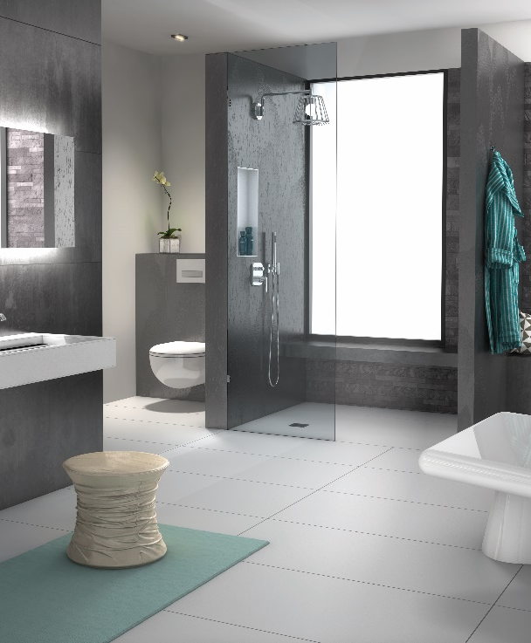
Mehr Gestaltungsfreiheit im Bad mit den fugenfreien Designoberflächen der wedi Top Line.
Bild abrufbar unter: https://www.bluemoon.de/kundendownload/wedi/wedi_Top_Line.jpg

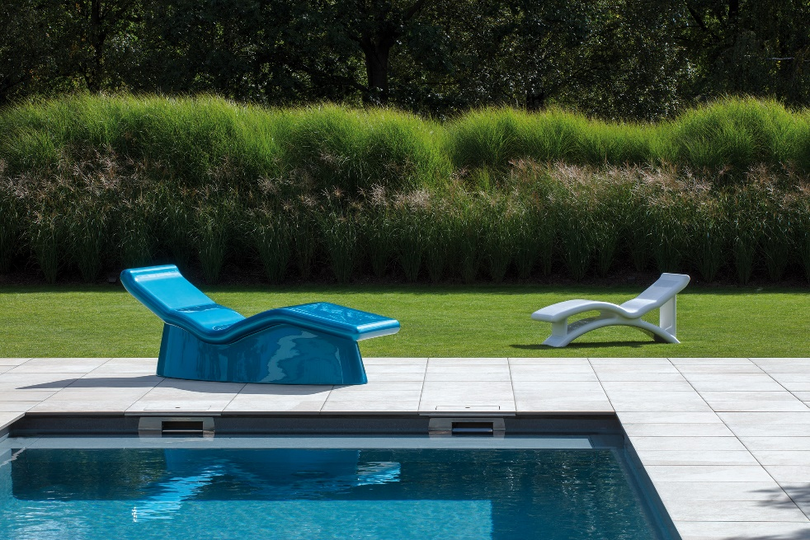
Mit den wedi Sanoasa Shine Liegen präsentiert der Emsdettener Systemanbieter ein hochwertiges und exklusives Möbelelement für den Innen- und Außenbereich.
Bild abrufbar unter:
https://www.bluemoon.de/kundendownload/wedi/wedi_Sanoasa_Shine.jpg
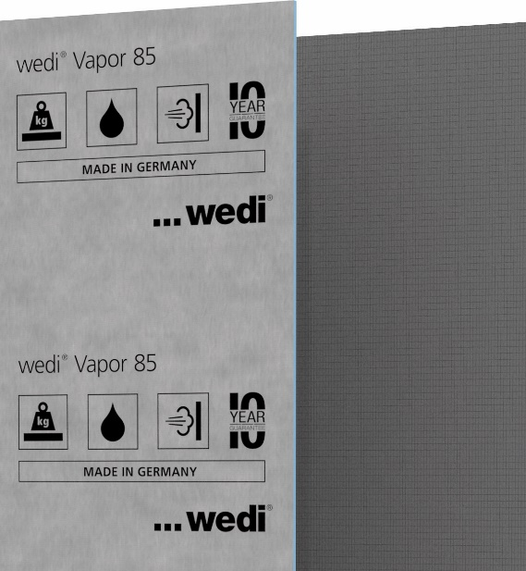
Ideal für Räume mit erhöhter Luftfeuchtigkeit: wedi Vapor 85 verfügt über eine bahnenförmige Abdichtung mit Dampfbremse.
Bild abrufbar unter:
https://www.bluemoon.de/kundendownload/wedi/wedi_Vapor-85.jpg
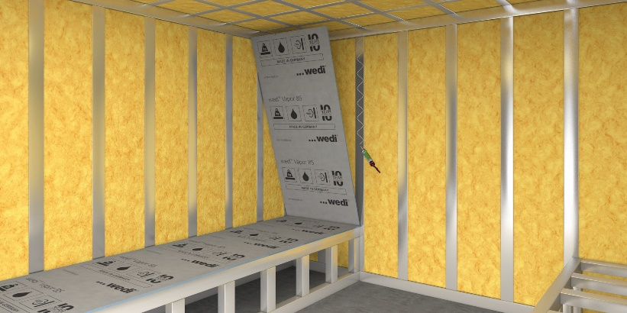
Leichte Montage: Die Vapor 85 Bauplatte wird einfach mit wedi 610 auf das Ständerwerk geklebt. Die Stöße werden mit dem neuen Abdichtungsstoff wedi 620 und wedi Dichtband abgedichtet.
Bild abrufbar unter:
https://www.bluemoon.de/kundendownload/wedi/wedi_Vapor-85_wedi_620.jpg

Alle Bilder: wedi

